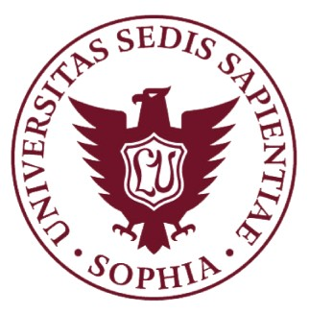
2017年夏中国大学生调研考察项目
—日本环境保护调研优胜组奖学金in SOPHIA

2017年7月17日–7月26日
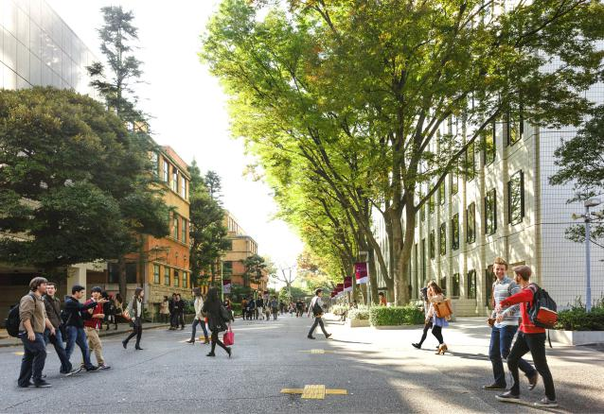

项目概况
上世纪70-80年代的日本，也曾面临过同今天中国一样的经济发展与环境恶化的矛盾。今天日本已经成为全球公认的环境资源保护最好的国家之一。在再生资源、清洁能源以及垃圾处理等方面都走在世界前列。
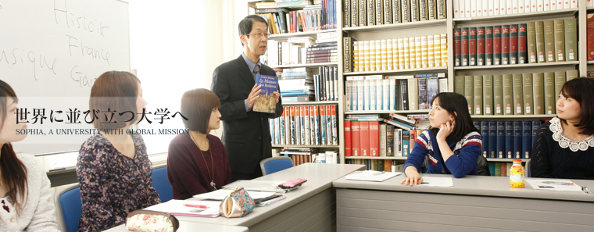

为进一步丰富海外交流项目，拓展学子接受不同教育模式的途径，2017年暑假日本上智大学继续开展“国际调研系列之日本环境资源调研项目”。
本项目将依托上智大学研究生院地球环境研究科，通过授课以及相关企业访问、实地考察等等方式，让学生对日本环球资源的历史及现状有切身的清楚的认识。通过调研的模式，以增强学生的学习考察、协调沟通的能力，培养国际化的思维。
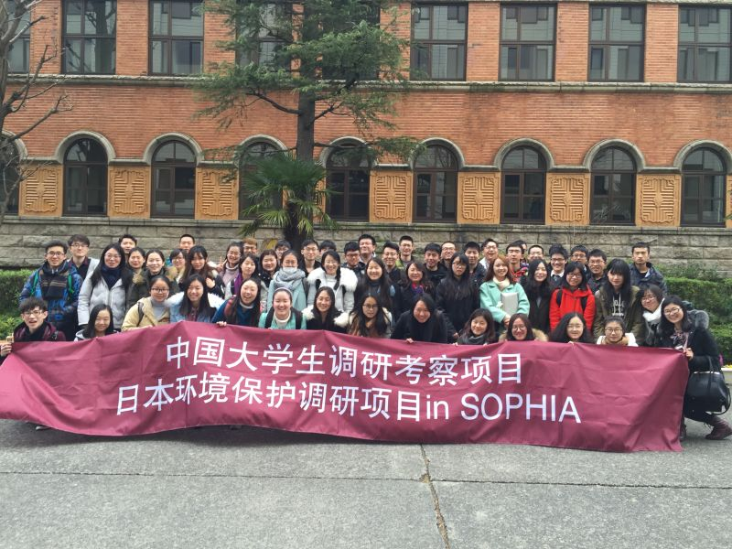

项目时间：2017年7月17日－7月26日（10天）
课程语言：英文
项目安排：由上智大学地球环境研究科统筹安排，包括课程学习、实地考察、调研、汇报
最终需要提交调研报告至上智大学，并根据教授判断来进行学术成果鉴定。
项目认定：参加该项目学生可获上智大学颁发的结业证书
申请截止：2017年5月30日
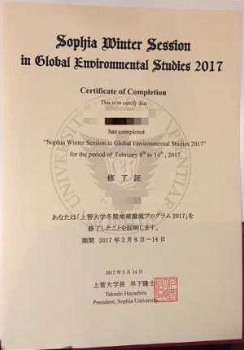
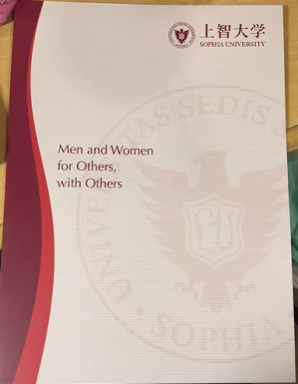
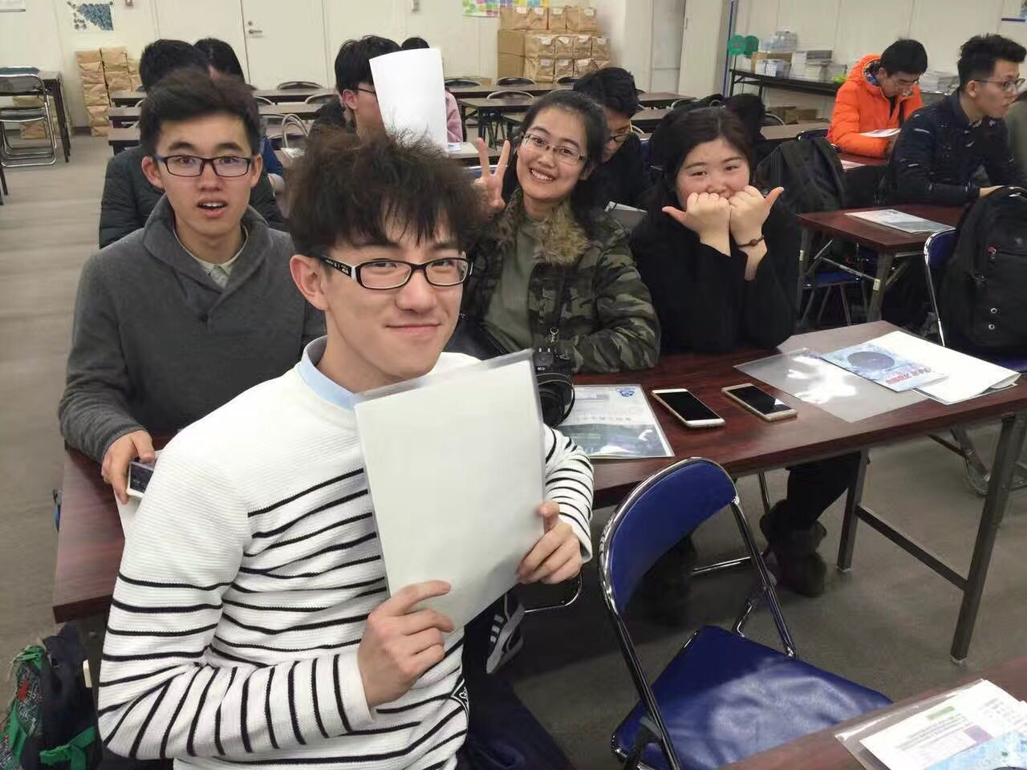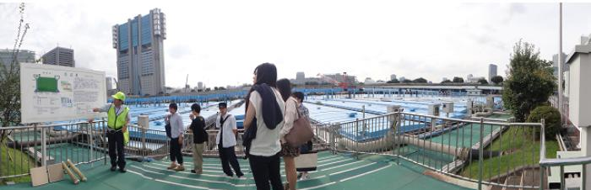

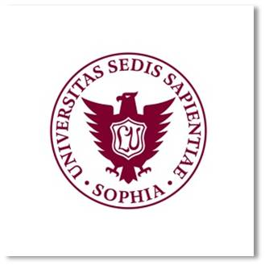
学校介绍
上智大学是日本著名私立大学。本部位于东京都千代田区纪尾井町，建于1913年。日本综合大学中排名第十二，私立大学中排名第三。上智大学是一所国际型大学，学校的师生与国际上的组织有广泛的联系。上智大学在1949年就开始实施了以英语教学并可获得学位的教学课程，并以此奠定了她在日本大学中英语教学先驱者的地位。与早稻田大学、庆应义塾大学并称为“日本私立三大名门”、“早庆上”。

上智大学研究生院地球环境研究科介绍：是上智大学专门研究地球环境方向的研究生院。也是全日本为数不多的专门研究环境相关各个方向的研究机构。

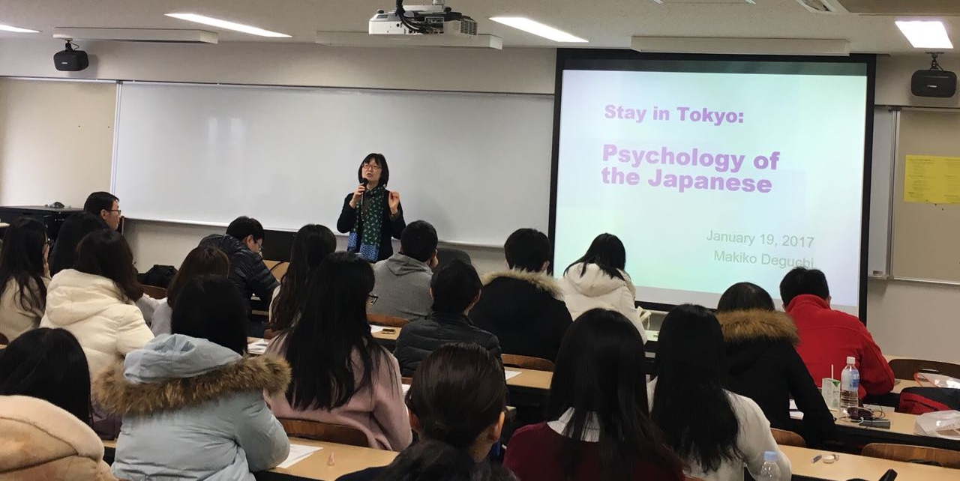

授课内容及讲师调研课题（往期）
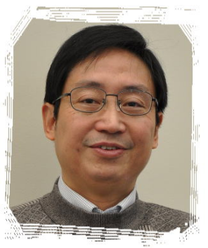
流域综合管理
内容：讲解探究水利用和水环境保全两方面的事例

黄光伟
上智大学地球环境学研究科教授
毕业于复旦大学，获得东京大学博士学位，专业为水环境学。研究河川湖沼水脉，水域生态，治水及水质污染，数值解析及现地观测，从事了广泛的水关联的研究活动
近几年在国际杂志上发表的论文如下：
Huang, G.W.: Does a Kuznets Curve Apply to Flood Fatality?-A Holistic Study for China and Japan, Natural Hazards, Vol. 71, Issue 3, 2029-2042, 2014.
Huang, G.W.: Validation of Late Season Cornstalk Nitrate Test under Different Natural and Social Environments for Better Fertilizer Management in China, Oriental Journal of Chemistry, Vol. 29, No.4, 1381-1389, 2013.
Huang, G.W., Isobe, M: Carrying capacity of wetlands for massive migratory waterfowl, Hydrobiologia, Vol. 697, 5-14, 2012.
Huang, G.W.: From confining to sharing for sustainable flood management, Sustainability, 4(7), 1397-1411, 2012.

环境政策
内容：解说气候变动政策的政策行程过程
安．麦克唐纳
上智大学地球环境学研究科教授
专业为基于野外作业的实践综合的政策
Born in Montreal, Canada. Grew up on the Canadian prairies and Sweden. First came to Japan in 1982 and then again in 1988 as a student at Kumamoto University. Graduated from the University of British Columbia in 1991. After completing a year on a Stanford University scholarship at the Inter-University Center for Japanese Studies, began her career at Shimizukobundo academic publishing company as a writer of ethnology and rural community issues. Publishing 13 books in Japanese, from 1998 became director of an ongoing environmental book series. From 1994 she was named a member of the Japanese national committee for promoting environmentally sound agriculture and since then has worked on several government committees with the Ministry of Agriculture, Forestry and Fisheries, Ministry of the Environment and the Prime Minister’s Office. In 1997, she joined Miyagi University and worked at the university’s International Center until 2008. From 1999 she has been an advisor and is member of the Japanese Ministry of Environment government review team member for the Intergovernmental Panel for Climate Change (IPCC) 3rd, 4th Assessment reports, and currently IPCC AR5, attending plenaries as a member of the Japanese government delegation. In the spring of 2008, she moved to Kanazawa/Ishikawa to become the founding director of the United Nations University-Institute of Advanced Studies Operating Unit Ishikawa/Kanazawa. With a mandate to link research to policy development and implementation, worked closely with researchers involved in ecosystem assessments, local and national policy makers and UN conventions related to the environment. Working with the Secretariat of the Convention on Biological Diversity on marine related issues, at COP10 Nagoya 2010 co-established the Sustainable Ocean Initiative, an interface between science and policy to strengthen the marine biodiversity elements of the convention. She joined the Graduate School of Global Environmental Studies in 2009 as a part time lecturer on Environmental History, taking up a full-time position lecturing on global environmental policy from September 2011.
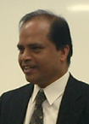
环境与开发
内容：讲述什么是可持续发展的经济增长
琼.约瑟芬.普坦克拉姆
上智大学地球环境学研究科教授
经济学博士，从事可持续的环境与经济开发两者并存可能的模式，人的尊严，人权，穷苦人民的能够观念，以真正的全球化为前提发展中国家的立场的研究。
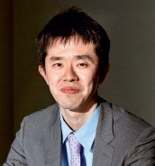
日本的环境政策
解说日本环境政策，能源政策的推移

岡崎雄太
上智大学地球环境学研究科准教授
专业为大气污染的对策。作为日本大使馆环境担当一等书记官，有在中国生活3年以上的经历，精通中国环境政策。

环境商业
解说企业的环境组合
铃木正史
上智大学地球环境学研究科准教授
取得了荷兰的Erasmus Universiteit Rotterdam博士称号，专业为企业的环境.能源战略，技术转移。
Born in Tokyo and raised in Yokohama, I received Ph.D. from Erasmus Universiteit Rotterdam in the Netherlands and MAs both from Columbia University in the US and Keio University in Japan. Prior to this position, I was an Associate Professor at Kansai University (2010-2014) and an Assistant Professor (2007-2010) and Associate Dean at the Graduate School of International Management of International University of Japan. Apart from my academic career, I have work experience in the environmental and energy consultancy. My previous positions include senior analyst positions at Mitsubishi Securities in Tokyo and Innovest Strategic Value Advisors in New York as well as consultant positions at the Department of Economic and Social Affairs (DESA) at the UN headquarter in New York and at the United Nations Framework Convention on Climate Change (UNFCCC) in Bonn. Presently, I work as an author, reviewer, and guest editor for international journals on corporate environmental and energy strategy.
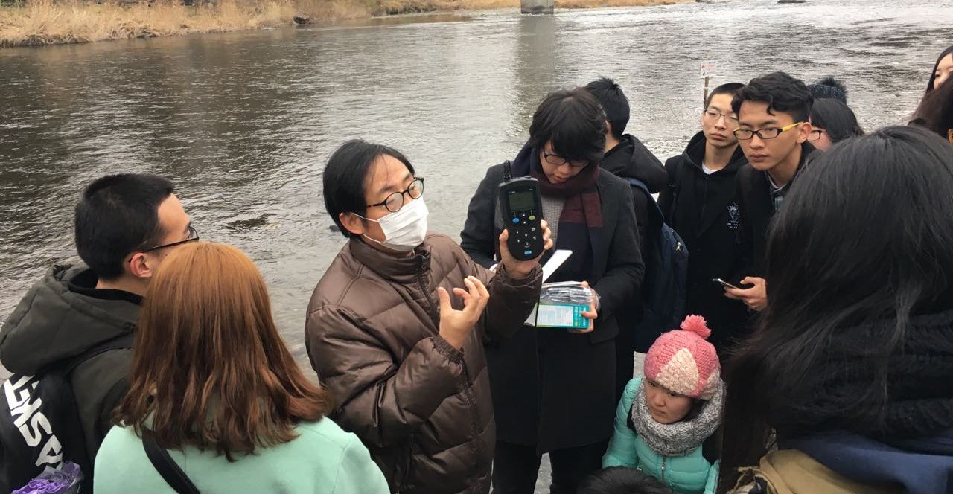
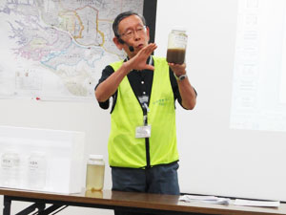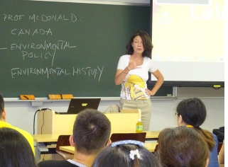

注：往期课程或调研实图。
2017年夏中国大学生赴日环境调研考察日程表
日程 | 每日计划
第一天 | 全员从国内出发，乘坐国际航班抵达日本东京  当晚举办欢迎会
第二天 | 上午 | 前往上智大学  开课仪式／项目介绍／导师介绍／成员介绍／课题确定  校园参观  上智大学课程都市化と水環境
第二天 | 下午 | 上智大学课程日本の環境復元  参观JICA研究所
第三天 | 上午 | 上智大学课程日本の環境規制
第三天 | 下午 | 上智大学课程大気汚染
第四天 | 上午 | 上智大学课程環境方針Ⅰ  上智大学课程環境方針Ⅱ
第四天 | 下午 | 实地考察：  有明清扫工厂  有明水再生中心
第五天 | 上午 | 浅草寺参观
第五天 | 下午 | 前往御殿场，眺望富士山
第五天 | 下午 | 入住温泉酒店，享受日式温泉自助晚餐
第六天 | 上午 | 乘车返回东京市内
第六天 | 下午 | 秋叶原参观
第六天 | 下午 | 东京塔参观
第七天 | 上午 | 上智大学课程開発と環境Ⅰ  上智大学课程開発と環境Ⅱ
第七天 | 下午 | 实地考察：  千叶县我孙子市手贺沼（待定）
第八天 | 上午 | 上智大学课程環境ビジネスⅠ  上智大学课程環境ビジネスⅡ
第八天 | 下午 | 小组发表会：  中国環境問題解決策  成果评定、结业仪式
第九天 | 全天 | 自由活动
第十天 | 上午 | 搭乘航班返回国内

关于调研行程说明: 调研内容及安排，以上智大学本期最终安排为准。授课内容和参观地点可能存在部分调整。


项目费用：207000日元（约12500元人民币）
*以上日元对人民币汇率仅供参考,请以当日银行官方价格为准
费用包括：报名费，学费，海外意外保险费，邀请函国际邮递费，欢迎会餐费，住宿费，课程期间交通费
费用不包括：国际机票费（约4000元人民币（含税）参加学生统一购买），个人护照办理费，签证手续费，国内交通费，餐费，行李超重费，自由活动时产生的费用，个人购物消费，其它“费用包括”以外的费用。
奖学金
分组发表优胜组成员每人均可获得1000元人民币奖学金。
报名方式：
1、登陆http://www.sophia-china.org/,点击招生简章在线报名
2、或拨打上智大学中国联络所报名咨询电话：
010-80698305-810或13681049711
3、填写招生简章末页的报名表，并发送至邮箱bjdq@xf-world.org
4、合作校学生请直接向所在大学的负责老师报名
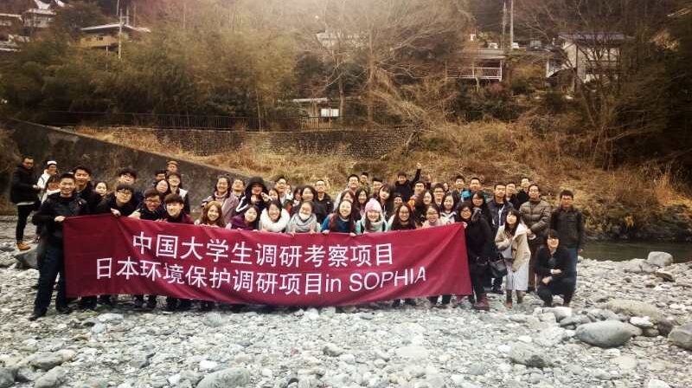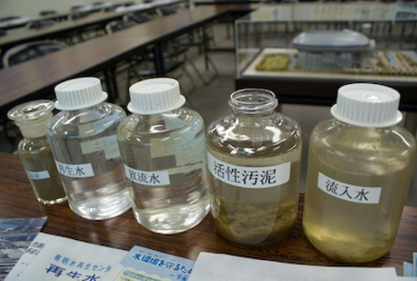

2017年夏中国大学生赴日环境调研报名表

个 人 信 息
*姓 名 |  | *性别 |  | *汉语拼音（大写） |  |  | <请确保所填拼音与护照信息一致>
*出生日期 | <请确保所填生日与护照信息一致> |  |  | 民 族 |  |  | *户口所在地
*身份证号 |  |  |  | *身份证有效期
*出生地 | <请确保所填信息与护照一致> |  |  | *GPA成绩
联 系 方 式
<请尽量详尽地填写 以便于我们与你取得联系！>
*通讯地址 | <请填写能够接收快递的地址 以便于在签证办理阶段邮寄材料> |  |  |  |  | 邮政编码
*手机号码 |  |  | *家庭电话 |  |  | 宿舍电话
*E-mail |  |  |  |  |  | QQ号码
学 习 情 况
<请尽量详尽地填写 有助于通过全国范围内的选拔>
*就读学校 |  |  |  | *所在院系
*专 业 | （ ）年级 |  |  | *学历&学号 |  | 如：本科，20165423
担任职务 |  |  |  | *英语水平
奖惩情况
出 入 境 情 况
<无护照者 请配合于报名后尽快办理；护照有效期不满半年者，请配合尽快办理延期手续！>
是否持有护照 |  |  | *护照号码 |  |  | *护照有效期 |  | <精确至年月日>
*出入境记录 |  |  | *拒签史及理由 |  |  | *护照签发地
*往返地 | 北京/上海
*项目为必填内容，请务必确保所有信息真实有效 |  |  |  |  | 本人签名
报名邮箱：bjdq@xf-world.org

